
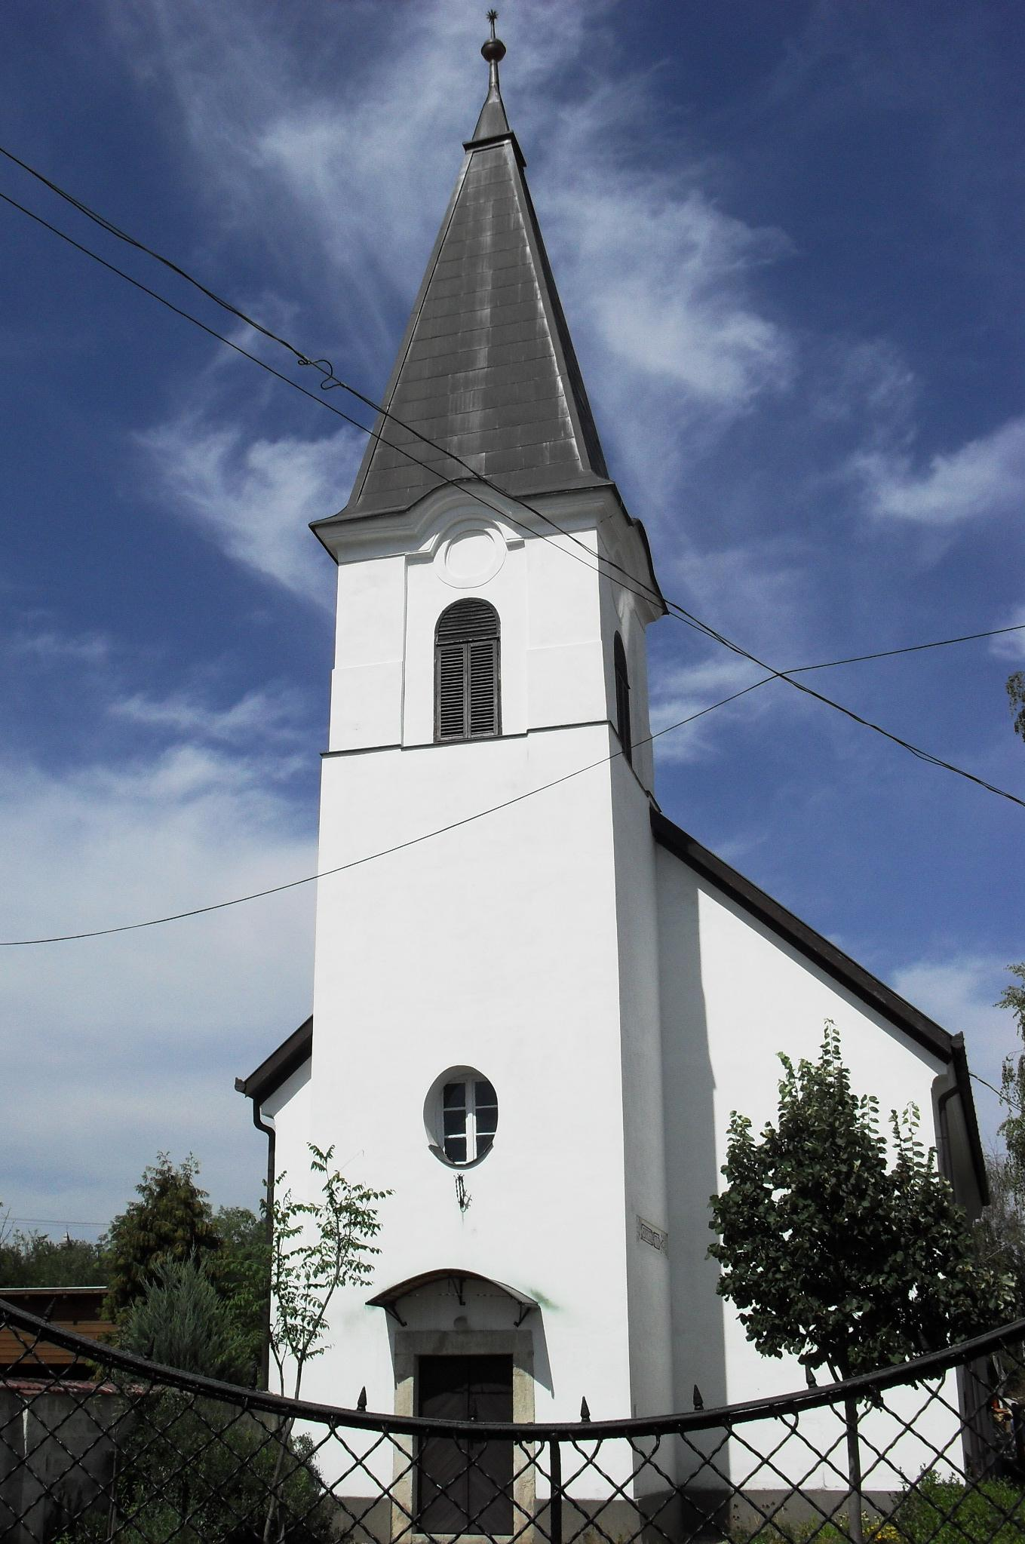
ÚTRAVALÓ
Gyúrói Református Egyházközség
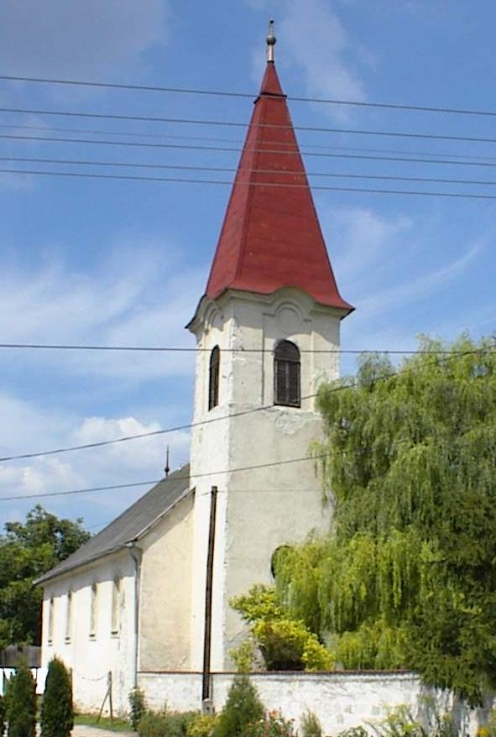
II. évf. 6. szám 2013. február 3.
____________________________________________________________________________________

A Hős

Olvasmány: Máté ev. 19, 16-26
Alapige: „Mert mit használ az embernek, ha az egész világot megnyeri, lelkében pedig kárt vall? Vagy mit adhat az ember váltságdíjul a lelkéért?”Mt 16,26

Izgalmas filmek témája szokott lenni, hogy egy család egy tagját elrabolják és váltságdíjat követelnek. Ilyenkor az adott család mindent megtesz azért, hogy sértetlenül visszakapja az elrabolt személyt. A váltságdíj viszont nagyon nagy. Sőt, a mi történetünkben azt találjuk, hogy megfizethetetlen. Meg tudod-e fizetni a váltságdíjat? Kérdezi az Ige és a káté is. A hős nem csak a filmekben, de a valódi életben is arra igyekszik, hogy ezt a helyzetet megoldja. De mire is keressük a választ? Két olvasata van ennek a helyzetnek.
Az elsőben azt látjuk, hogy a sátán rabságában vagyunk. Ahogy az Istentől eltávolodott az ember, a kísértő bűvkörébe került, s onnan nem tud szabadulni. Ott a megkötözöttség, a rossz természet. A sátán kísértéseinek nem tudunk ellenállni: rabságban vagyunk. A hős ilyen esetben azt mondja: Ha akarom, tudok nemet mondani – a kísértésre is! Ha akarom, le tudok szokni… Ha akarom, tudok jót szólni. A végén kiderül, hogy nem megy. Íme, a szájhős. A bilincsek erősebbek.
A második olvasatban ott állunk az Isten országa kapujában és valahogy rendeznünk kellene a ’belépési díjat’. Hiszen ’csak úgy’ nem lehet oda bejutni - gondoljuk, s hősiesen küzdünk azért, hogy sikerüljön. Rendeznünk kell Istennel dolgainkat. Erre az első válasz: ’Hiszek én az Istenben’. És ezzel akkor rendeztem is mindent. Hiszik ezt az ördögök is és rettegnek – jelzi Jakab apostol levelében, figyelmeztetve ez még nagyon nem elég. Nem elég tudni, remélni azt, hogy ő van.
’Megteszek mindent’ amit kér – szól a következő válasz. Járok a gyülekezetbe, annak tagja vagyok, olvasom a Bibliát, segítek másokon – kell ennél több? Én mindent megtettem ifjúságomtól fogva. – mondja az Isten országát kereső. És látjuk, még ennek is híja van. Milyen magas ez a váltság – gondoljuk.
Mért ilyen rendezhetetlen? Azért mert azzal próbálkozunk, hogy talicskából lapátolva próbáljuk feltölteni azt a mély szakadékot, mely közöttünk és Isten között tátong, holott nincs messze tőlünk a híd, mely átíveli ezt a szakadékot. Ami az embernek lehetetlen, azt Isten tette meg: áthidalta, rendezte a váltságdíjat. A mi Hősünk, az Úr. Őt kell ismernünk, elfogadnunk és minden a miénk lesz. Ámen.

Hirdetések

1. Köszöntés Molnár Károly atyánkfia, gyülekezetünk tiszteletbeli presbitere az elmúlt hónapban ünnepelte 75. születésnapját. A gyülekezet közösségében Isten áldását kívánjuk életére.

2. 83. életévében elhunyt dr. Hegedűs Loránt, Egyházkerületünk nyugalmazott püspöke. Temetése február 16-án, 13 órától lesz a Fiumei úti temetőben. Isten vigasztaló kegyelme legyen a gyászolókkal.

3. Konfirmandusok bemutatása. Gyülekezetünkben az idei tanévben is van néhány fiatal, aki konfirmációra készül. Ettől a vasárnaptól kezdve itt vannak közöttünk. Figyeljük és imádságunkkal segítsük az ő felkészülésüket, és a gyülekezetbe való beilleszkedésüket.

4. Alkalmaink
Szerdán 17 órakor Bibliakör (téma: Jézus „Én vagyok”- mondásai)
Csütörtökön 18 órakor Házi Istentisztelet lesz Orosz Károlyéknál a Temető soron. Lehet még jelentkezni házi istentiszteletre.
Pénteken 19 órakor Presbiteri bibliaórát tartunk.
Szombaton kivételesen 9 órára várjuk a konfirmandusokat.
Vasárnap 9 órakor Gyermekistentisztelet, 10 órakor Istentiszteletünk lesz.

5. Presbiteri gyűlésről. Kedden maratoni ülést tartott a presbitérium melynek két fő témája az éves Missziói Munkaterv illetve a gyülekezet anyagi helyzete volt. A gyülekezeti életünkben néhány újítás lesz. Ilyen a közösségi vasárnap minden hónap elején szeretetvendégséggel. Hangfelvétel készítése az istentiszteletről. Új alkalom a Presbiteri bibliaóra. Újabb kezdeményezés a gyülekezet tagjainak látogatása és megajándékozása a Káté egy példányával.
Az anyagiakról részletesen jövő vasárnap. Mivel a bevételeink nem érik el a szükséges mértéket, a Fenntartói Járulék összegét 8000 Ft minimumra emeljük. Az ajánlott összeg pedig 10.000 Ft. Kinek-kinek tehetsége szerint.
A Választói Névjegyzék a 2013. évben 145 főt számlál.

6. Elkészült a friss udvartakarítási rend. A szolgálatban résztvevő férfitestvérek a kijáratnál átvehetik. Köszönjük az elvégzett szolgálatot!

7. Szépen megújultak a templomi ülőpárnák. Köszönjük a kedves adományt.

8. Adakozásunkban az elmúlt héten a Lepramissziót 3930 Ft-tal támogattuk. Isten áldása legyen a jókedvű adakozók életén!

Az Úr Krisztus legyen őrizőnk és pásztorunk továbbra is!

